第（七）期

药品和医疗器械监管股专刊 二0二二年七月二十九日

大宁县市场监管局
多措并举强化化妆品监管

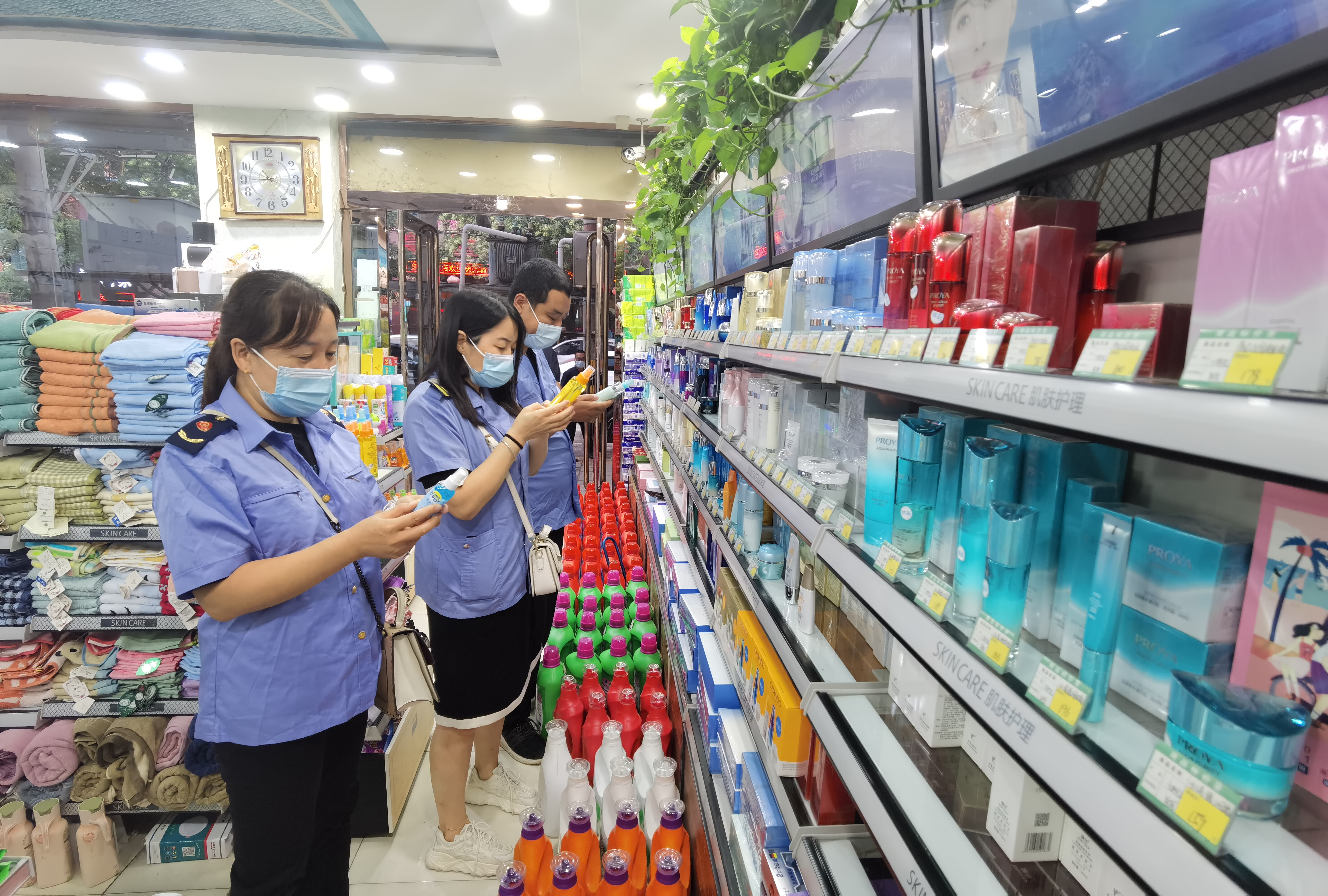
近年来，伴随着互联网经济的不断发展，化妆品违法违规行为更加复杂、更加隐蔽。为进一步加强化妆品安全监管，切实把管理化妆品的任务落到实处，大宁县市场监管局抓牢化妆品监管“关键点”，多措并举，采取四项措施，推动化妆品消费市场持续健康发展。
一是线上线下排查，建立分类经营台账。按照辖区内实体店化妆品批发、零售、使用，线上电子商务平台经营者、平台内经营者或其他网络服务销售化妆品的电子商务经营者等基本业态形式分类建立化妆品分类经营台账和监管档案，做到家数清、情况明。
二是加强行业自律，落实企业主体责任。组织化妆品经营企业召开化妆品质量安全风险约谈会，督促企业自查自纠，落实企业质量安全第一责任人主体责任，规范化妆品经营行为,引导企业诚信、守法经营。
三是强化风险管理，加强事中事后监管。实行化妆品经营使用单位风险分级管理，制定风险防控清单，确定化妆品经营主体A级风险单位，纳入重点监管，经营主体为B级、C级风险单位，开展以“双随机”方式为主、日常监管全覆盖的风险监管。日常监管以购进化妆品索证索票管理制度，进口、特殊化妆品管理为主，深入开展“线上净网，线下清源”专项行动，确保产品进货渠道合法，实现产品质量可追溯。
四是加大宣传力度，推动社会共治格局。围绕“安全用妆，携手‘童’行”主题，通过发放宣传资料、播放化妆品安全科普动画等方式让广大消费者更多地了解化妆品安全使用、科学护肤等知识。同时发挥多元主体作用，强化监管，畅通投诉举报渠道，充分调动消费者参与积极性，营造人人参与、社会共治的监管氛围，共同保护和促进消费者用妆安全。

